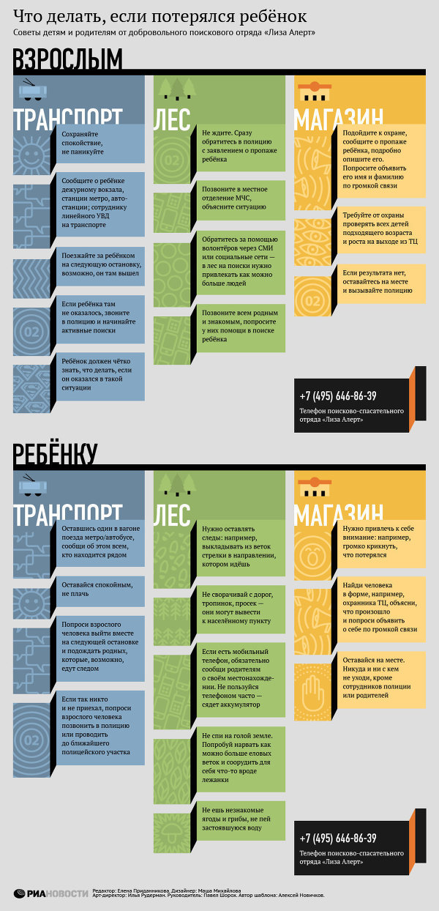

**Телефоны экстренных служб:**

**02 (020 для сотовых) - полиция**

**112- единая служба спасения**

**Телефоны экстренных служб:**

**02 (020 для сотовых) – полиция**

**112- единая служба спасения**